防火防爆安全监测系统设计
来源：山西电子技术 作者：刘海龙，姚舜才，刘 驰
家庭厨房大都使用天然气和液化气，给生活带来了方便。使用不当或者煤气泄漏以及泄漏后引发火灾，将会造成经济财产损失。防火、防爆设备对我们的家庭生活就尤为重要。
通过检测和信号调理电路、单片机、显示和报警电路、GSM模块和通风机等电路模块构造一个家庭防火防爆安全自动监测系统硬件电路，并设计相应的软件程序，使之具有功能：1)防爆参数检测，2)信号转换与处理，3)显示与报警。
1 总体硬件系统
1.1 单片机最小系统
单片机的最小系统如图1所示。它主要由三部分构成，分别是STC12C5A60S2单片机、复位电路和时钟电路。复位电路由电阻、复位按钮和电容组成。时钟电路由两个30PF的电容和11.059 2 M的晶振组成。
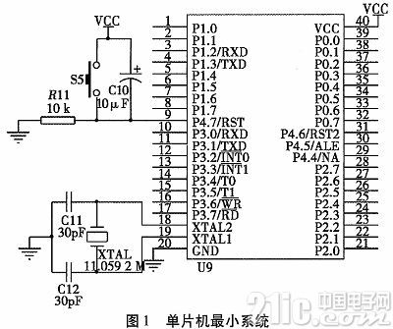
片机从这个初始状态开始工作。对于整个系统来说，复位操作是非常重要的，需要相关的外围电路实现。复位电路如图1所示。
1.1.2 单片机时钟电路
单片机内部时钟电路如图1所示。单片机时钟有两种工作方式，第一种是内部R/C震荡时钟，第二种是外部晶振时钟。本系统串行通信对时钟要求高，采用外部晶振时钟。时钟电路两个端口分别接单片机XTAL1和XTAL2引脚。
1.2 烟雾传感器电路
检测CO的浓度用MQ-2传感器。检测得到的信号比较小，必须经过放大和调理。所以用电阻R6来调节输出信号的大小。当环境中CO浓度比较低，H—H两级电导率比较低，电压比较小，而输出电压就比较大。根据CO浓度和输出电压关系知，当CO浓度为300 PPM，输出电压为1 V。设定浓度超过300 PPM，系统就报警。烟雾传感器电路如图2所示。
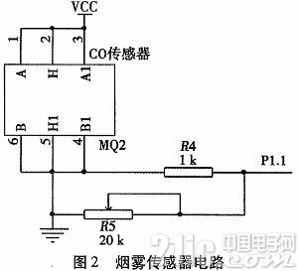
1.3 温度传感器电路
温度模块由DS18B20、R3组成，其中R3属于上拉电阻。温度传感器属于数字式传感器，可以直接读出温度值。DS18B20测量温度范围为-55～+125℃，测温精度0.5 ℃，完全满足对家居环境温度的测量要求。可以直接将温度转换值以16位数值码的方式输出。根据温度和数字量的关系，当温度为30℃时，输出的16位数字码是003BH。设定室内温度超过30℃，系统就报警。温度模块电路连接如图3所示。

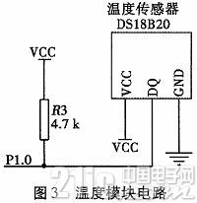
1.4 可燃气体传感器电路
本设计中使用的可燃气体传感器为QM-N5。此传感器是电阻型半导体气体传感器。原理是当有可燃气体产生时，气体就会在半导体表面发生化学反应。反应一旦发生，就会使相应的电阻发生变化。可燃气体检测和调理电路如图4所示。从U0输出的电压很小，因此必须经过LM324进行适当的放大。然后将所得电压送入单片机中带有A/D转换功能的接口，进行转换和数据处理。根据可燃气体浓度和输出电压关系，当可燃气体浓度为200 PPM，输出电压为0.5 V。设定可燃气体浓度超过200 PPM，系统就报警。
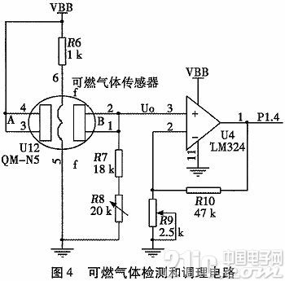
1.5 GSM模块
本设计的GSM模块采用Siemens公司的TC35i模块，西门子GSM模块是支持中文短信息的工业级GSM模块，工作在EGSM900和GSM1800双频段，电源范围为直流3.3～4.8 V。TC 35i模块有40个引脚可以划分为5类，即电源、数据输入/输出、SIM卡、音频接口和控制。
TC35i的第13为对外输出电压(供外电路使用)，14为ACCU—TEMP接负温度系数的热敏电阻，用于锂电池充电保护控制。
15脚是启动脚IGT，系统加电后为使TC35i进入工作状态，必须给IGT加一个大于100 ms的低脉冲，电平下降持续时间不可超过1 ms。
18脚RXD、19脚TXD为TTL的串口通讯脚，需要和单片机或者PC通讯。
TC35i的第32脚SYNC引脚有两种工作模式，本模块使用的是指示TC35i的工作状态。当LED熄灭时，表明TC35i处于关闭或睡眠状态;当LED为600 ms亮/600 ms熄时，表明SIM卡没有插入或TC35i正在进行网络登录;当LED为75 ms亮/3 s熄时，表明TC35i已登录进网络，处于待机状态。
35～38为语音接口，35、36接扬声器放音。37、38可以直接与驻极体话筒连接来采集声音。单片机通过I/O口控制TC35i的开关机、复位等，通过串口与TC35i进行数据通信。
TC35i与SIM的连接图如图5所示，它可以实现短信的收发。
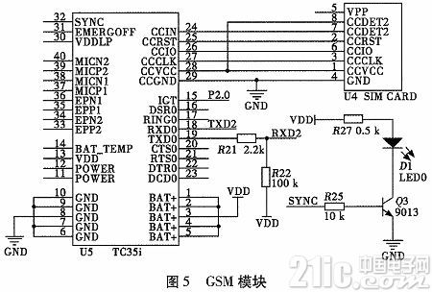
1.6 通风机控制电路
通风机电路如图6所示。主要由三极管、光电耦合器、发光二极管、线圈和通风机组成。工作原理是单片机从P2.1输出一个高电平使Q7导通，接着光敏三极管导通，同时Q6导通，因而继电器的线圈K1通电，继电器接触点闭合，使交流220 V电源接通，通风机开始工作。反之，P2.1输出低电平时，继电器触点断开。
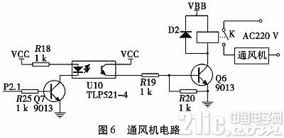
2 软件设计
2.1 系统主流程
本系统的软件设计以C语言为基础。系统主程序流程：开始→系统初始化→{读取三种传感器参数→报警子程序→键盘扫描→判断键值→调用显示数据子程序}。
主程序是一个无限循环的程序，通过对各个模块的合理调用实现对参数的测量、比较、报警和显示。工作原理是上电后系统初始化，单片机迅速检测到被测参数，并存储起来，在这个过程中包括A/D转换。然后启动报警子程序，判断是否越限，越限就报警30 s，同时发送短信到主人手机，接着判断键值。如不越限，直接判断键值，显示相应的数据。接着返回继续读取三种传感器的数值，依次循环。
2.2 本方案优点
在元器件选择方面：
1)主控制器选用STC12C5A60S2，是8051单片机的加强版。自带8路10位高速A/D转换，优点是处理速度快、低功耗、超强抗干扰能力。
2)本设计选用的GSM模块是西门子生产的TC35i。它是一款高度集成的短信模块，其体积小且重量轻，被广泛应用。
3)显示器采用国产的4位动态显示数码管3461LED。它的优点是与单片机连接方便、占有的I/O口少、驱动简单、稳定性好。

